**Primeiro Desafio da fase: Comandos DML**

**Grupo:** Datateston

1. Douglas da Silva Candido - RM565043

2. Elias Antonio da Silva - RM561244

3. Guilherme Prado Farroco - RM561788

4. Guilherme Santos Souza - RM565005

5. Marcus Vinicius Pionte Kosky - RM563287

**POPULAR DADOS**

**A)**

* Primeiro cliente criado:

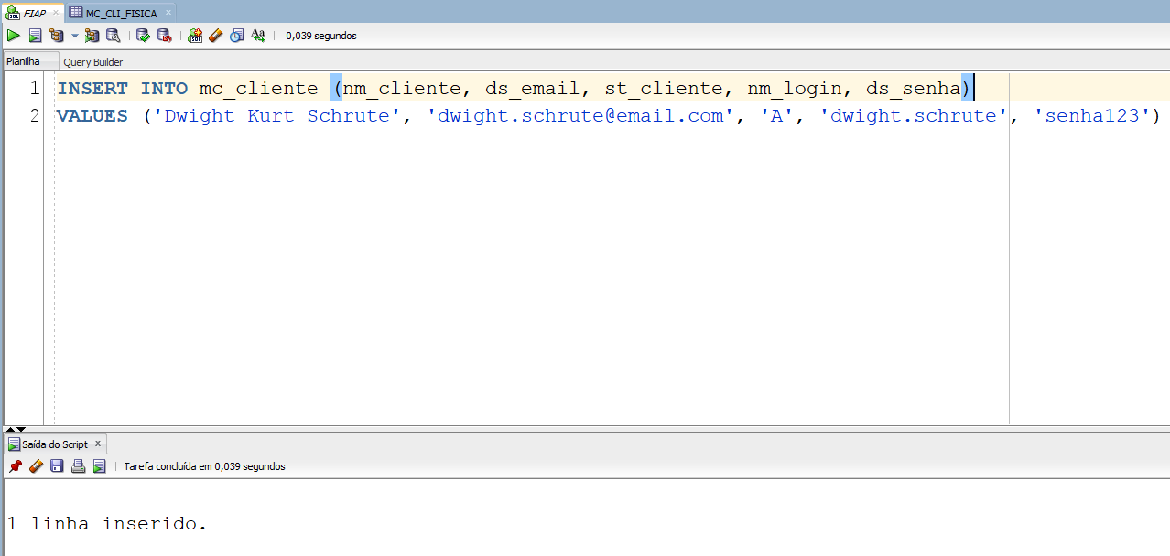

* Cadastrando o cliente criado como pessoa física:

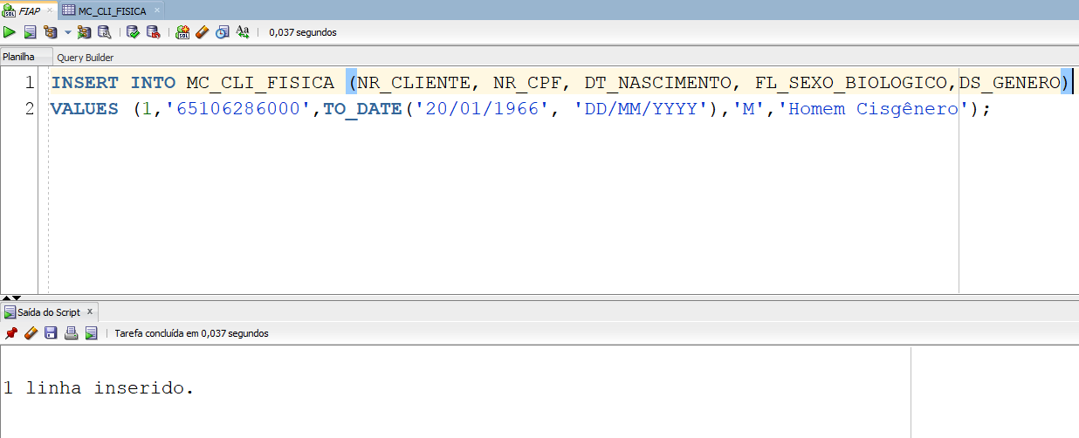

* Checando códigos disponíveis:

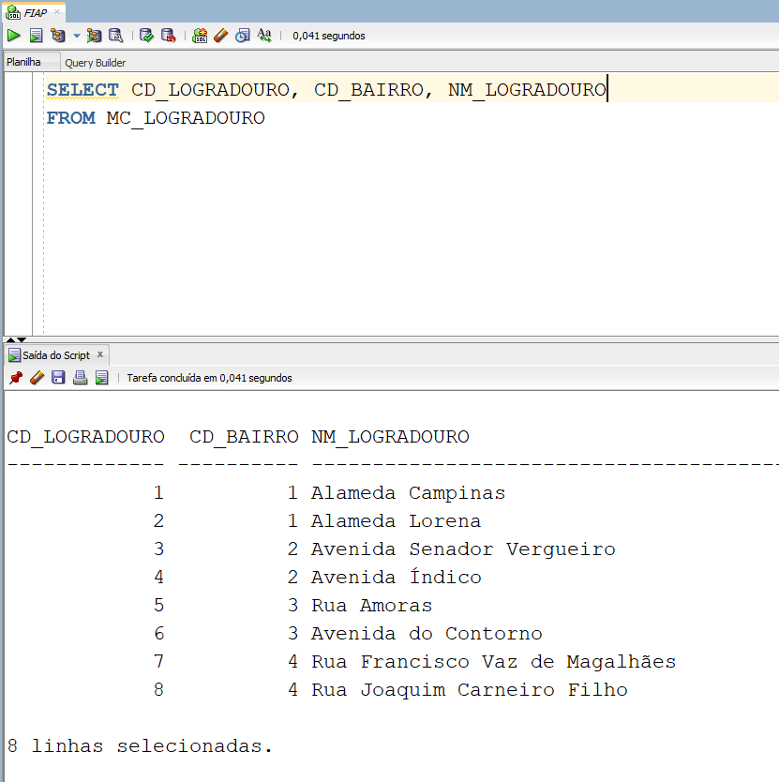

* Cliente “Dwight Schrute” com endereço cadastrado:

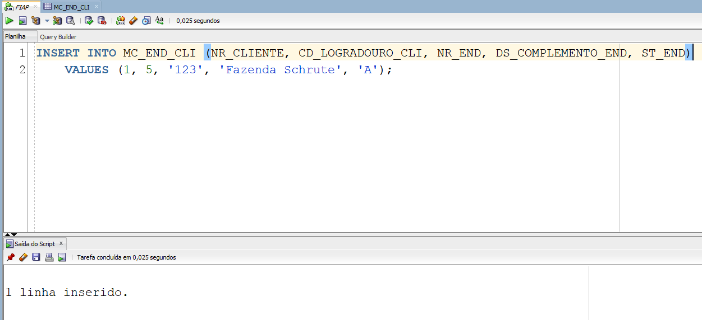

* Segundo cliente criado:

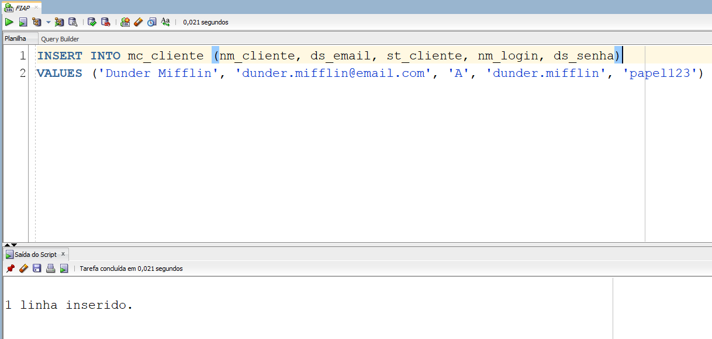

* Cadastrando o cliente criado como pessoa jurídica:

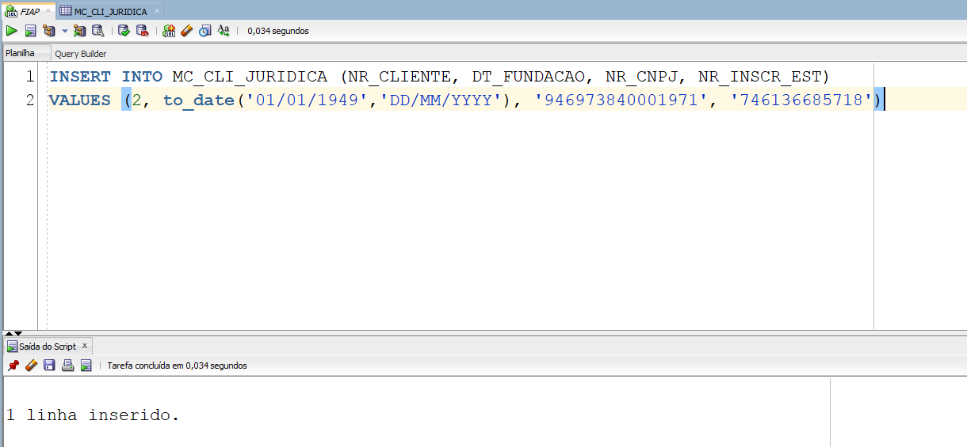

* Alterando o CNPJ da empresa 'Dunder Mifflin' para 14 dígitos (havíamos gerado um com 15 dígitos)

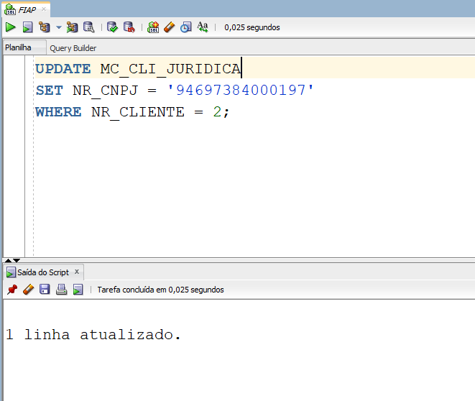

* Cliente “Dunder Mifflin” com endereço cadastrado:

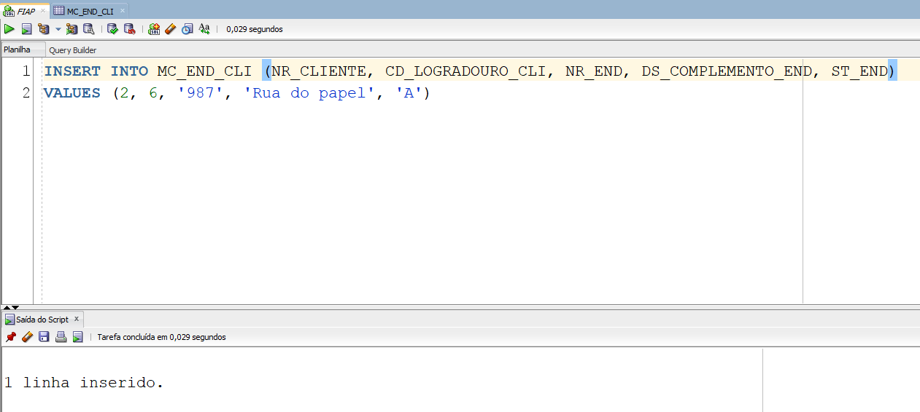

**B)**

* Tentativa de incluir um cliente com o mesmo NM_LOGIN de um cliente existente.

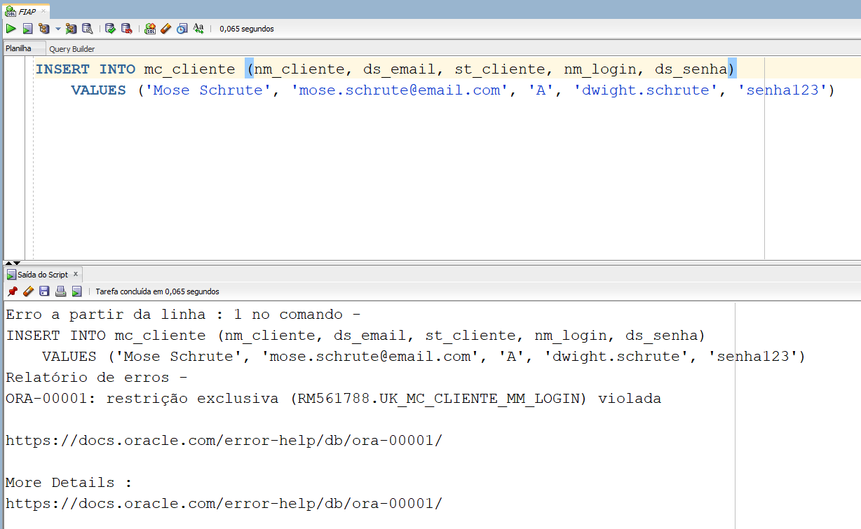

**Comentários:** O erro: “ORA-00001: restrição exclusiva (RM561788.UK_MC_CLIENTE_MM_LOGIN) violada”, ocorreu, pois, o **nm_login** deve ser único devido a constraint **unique** no mesmo. Ao tentar cadastrar o usuário Mose Schrute com o mesmo nm_login já cadastrado pelo Dwight Schrute, o erro ocorreu. Portanto, não foi possível realizar o cadastro.

**ALTERAR DADOS**

**C)**

* Consultando os salários, cargos, códigos e nomes dos funcionários da Melhores Compras.

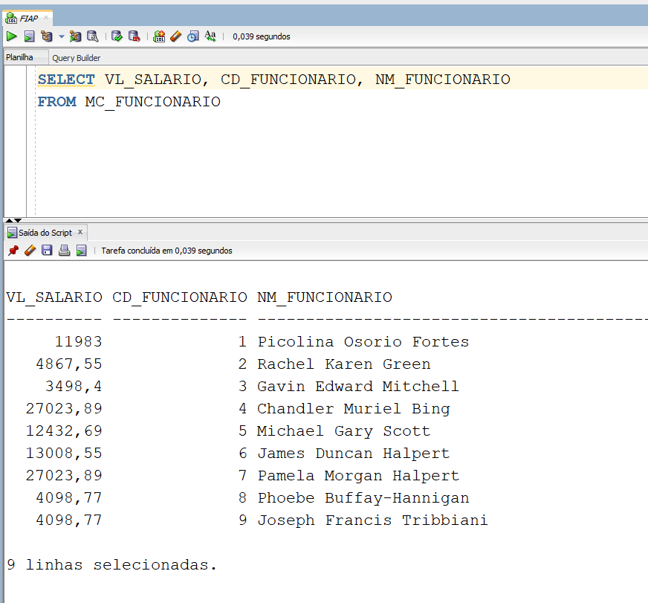

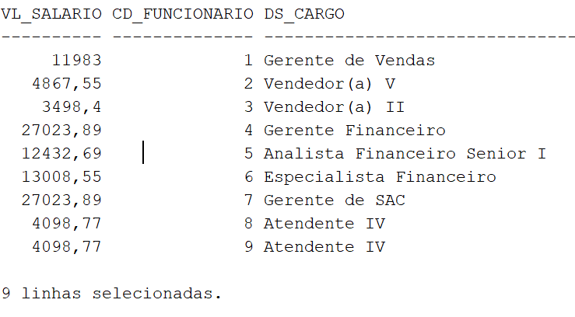

* Atualizando o cargo e aumentando em 12% o salário de um dos funcionários

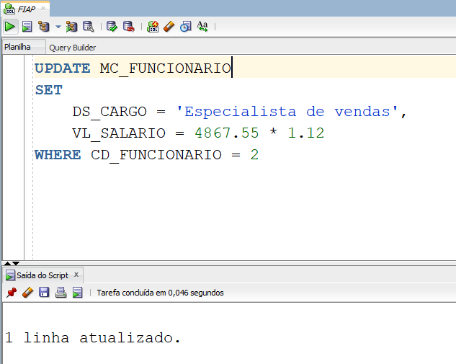

* Demonstrando o aumento da funcionária de código 2 em 12% e novo cargo (Especialista de vendas)

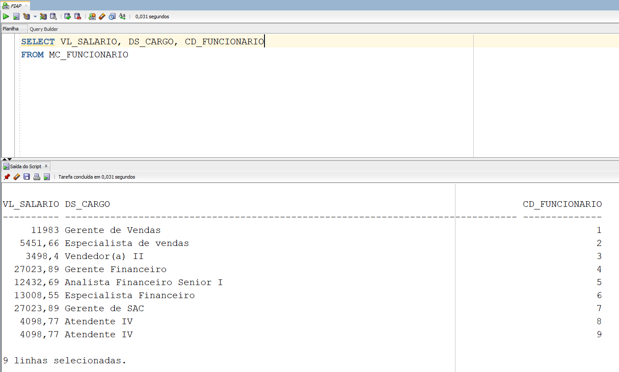

**D)**

* Realizando o update no status do endereço de ‘Dunder Mifflin’, adicionando uma data de término do endereço (22/04/2025 - Data Final Fase 2). A empresa possui o código 2.

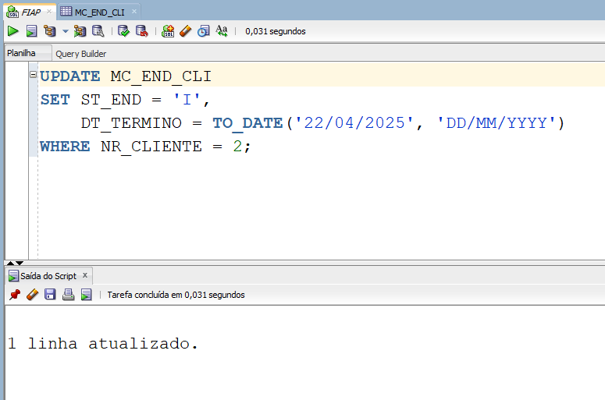

**E)**

* Sabemos que Dwight mora no código logradouro 5 que equivale ao bairro 3 (Santa Efigênia), um bairro do estado de SP. Portanto tentaremos deletar SP de MC_ESTADO.

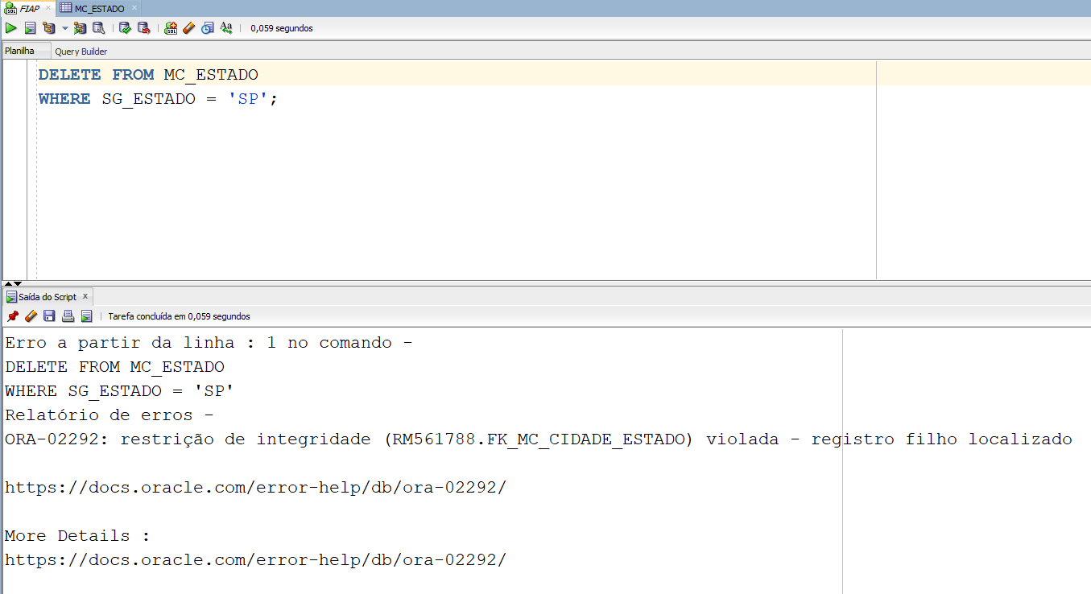

**Comentários:** Recebemos o erro: “Relatório de erros - ORA-02292: restrição de integridade (RM561788.FK_MC_CIDADE_ESTADO) violada - registro filho localizado”. A exclusão de ‘SP’ não foi possível pois **SG_ESTADO** é uma Foreign Key presente em **MC_CIDADE** e consequentemente afeta o **MC_END_CLI** onde Dwight está cadastrado. Por isso o registro filho. Portanto, não foi possível fazer a exclusão.

**F)**

* Checando os produtos, nomes e status dos produtos da Melhores Compras.

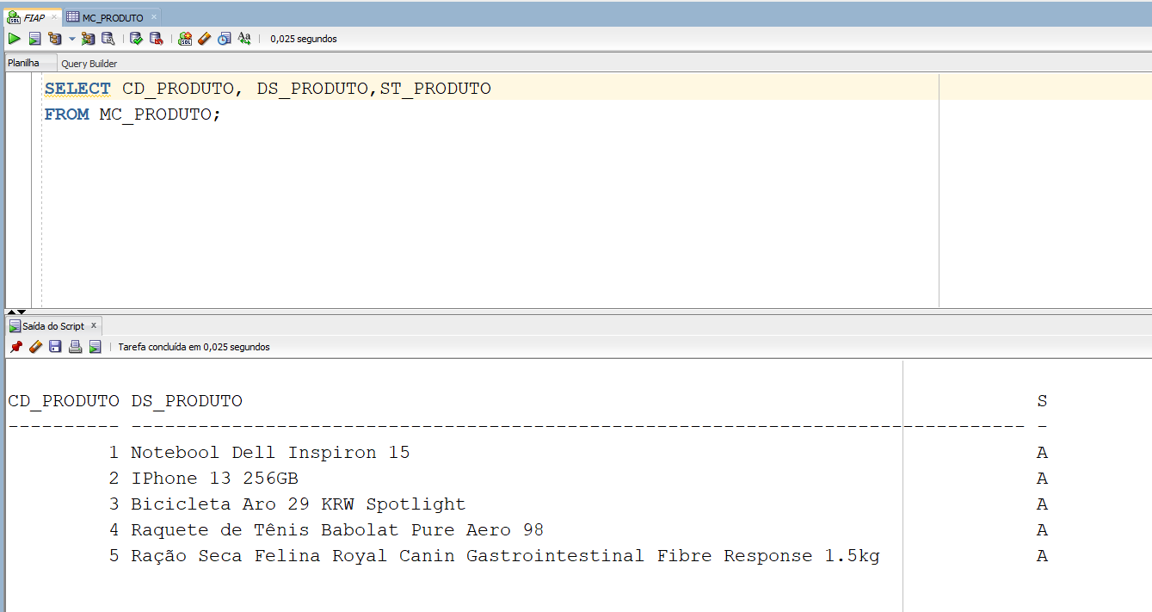

* Tentativa de realizar um UPDATE no STATUS de “A” para “X” do “Notebook Dell Inspiron 15”.

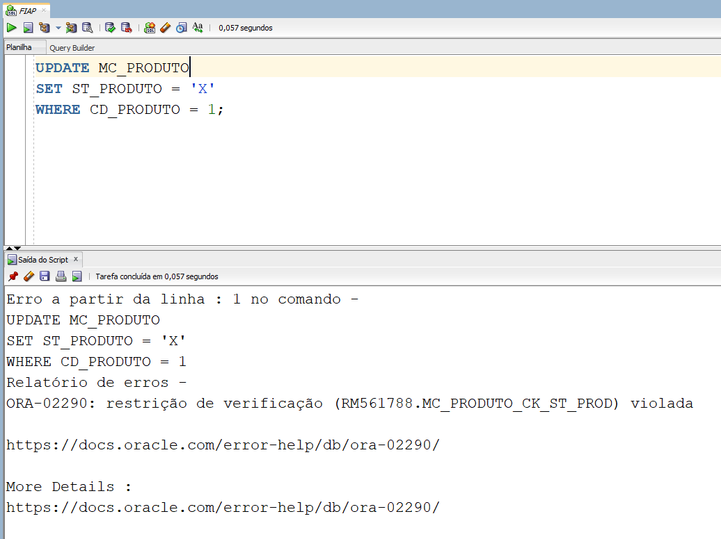

**Comentários:** Recebemos o erro: “Relatório de erros - ORA-02290: restrição de verificação (RM561788.MC_PRODUTO_CK_ST_PROD) violada”. A alteração não foi possível devido a constraint que permite apenas os valores “A” (ativo) “I” (inativo) para os produtos da Melhores Compras. Como “X” não é um valor válido, a alteração foi impedida.

**G)**

* **COMMIT** realizado.

